北方工业大学
专业技术人员继续教育登记审核工作流程
一、信息录入
1、专业技术人员登录学校人力资源信息管理系统。
方法一：http://10.100.1.2/templates/index/hcmlogon.jsp。
账号：人员编号，默认密码：身份证后六位。

方法二：在学校主页进入“信息门户”-“人事系统”。
账号：人员编号，默认密码：NCUT加身份证后6位。
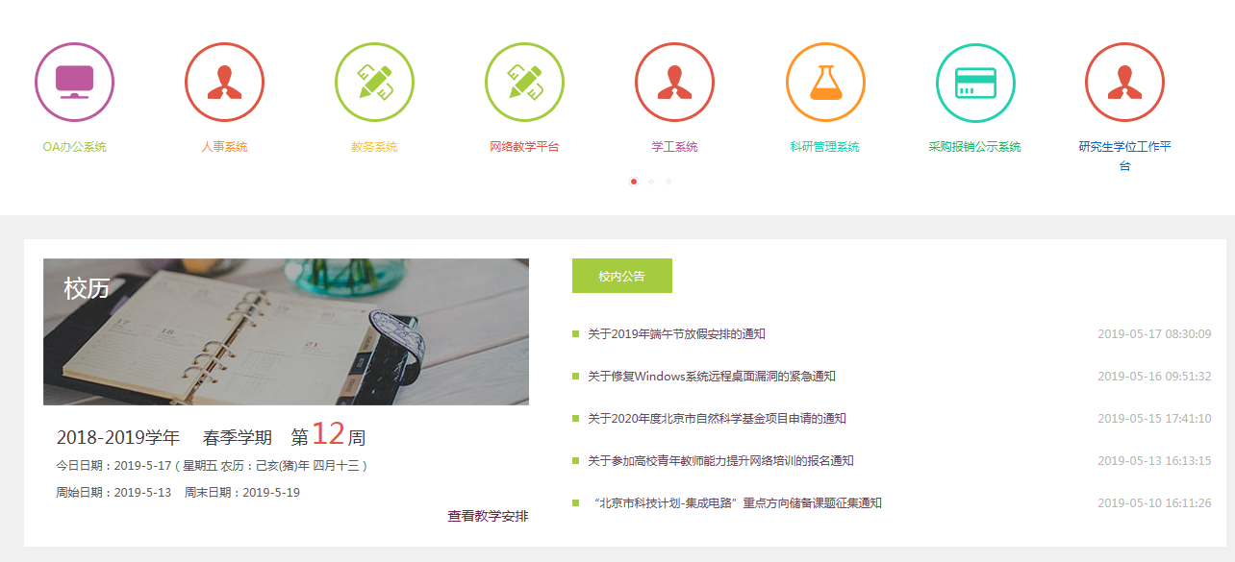
2、选择进入“信息维护”-“人才培养”-“国内（外）继续教育”页面，点击“申请修改”填报继续教育事项及相关信息，包括：培训类别、学习内容、起止时间、培训学时、考核结果以及证明材料类型等信息（带*项为必填信息）。
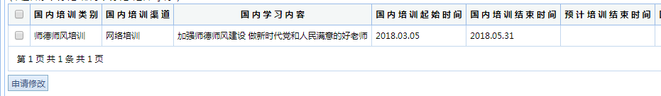
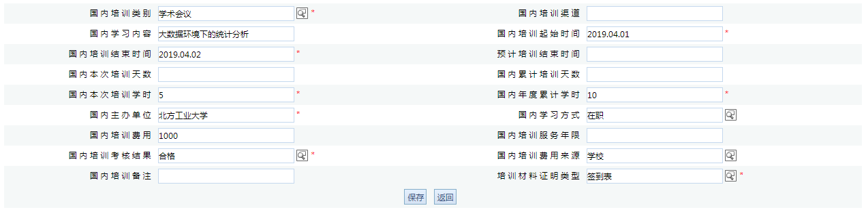
3、点击“附件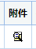”，上传参加继续教育的相关证明材料（文件大小不超过0.5M），证明材料包括：培训结业证书、学时证明、邀请函、签到表、参加培训照片等。
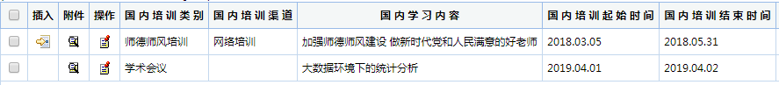
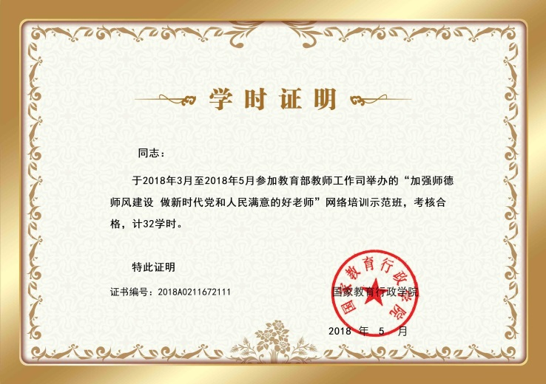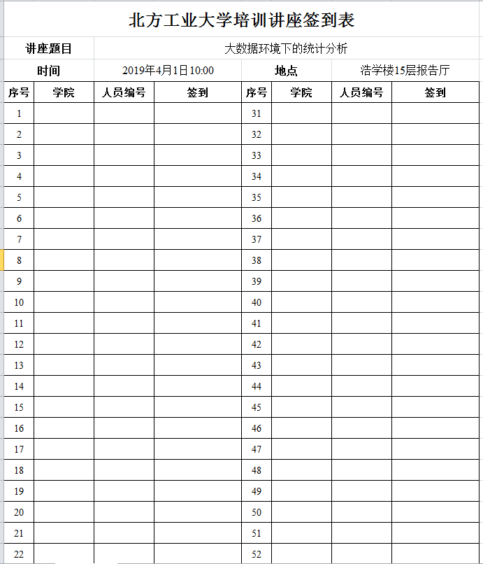
4、填写完毕后点击“整体报批”，提交责任单位对填写信息进行核验。
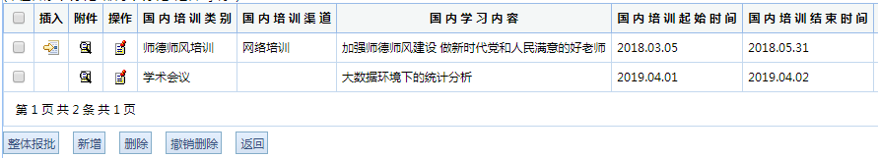

二、信息核验
1、各二级学院党委负责对本学院人员填写信息进行核验，人事处负责对党政机关及教辅单位人员填写信息进行核验。青年教师联谊会举办的活动信息直接由人事处负责核验。
2、各单位审核人员登录学校人力资源信息管理系统（http://10.100.1.2/templates/index/hcmlogon.jsp），点击“我的任务”-“员工变动信息审核”进行信息核验。
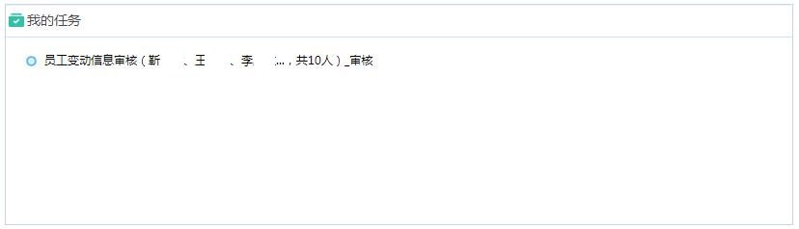
3、审核人员点击“国内继续教育”，审阅继续教育事项及相关信息。
4、审核人员点击“附件”，核对继续教育证明材料。根据核对情况，选择点击“批准”或“驳回”。
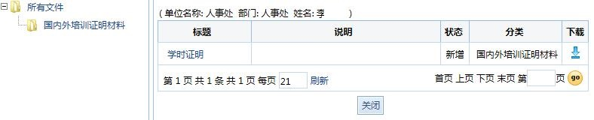
三、信息登记
1、审核人员“批准”事项会显示在个人数据库中。专业技术人员登录学校人力资源信息管理系统（http://10.100.1.2/templates/index/hcmlogon.jsp），选择《继续教育信息登记表》。
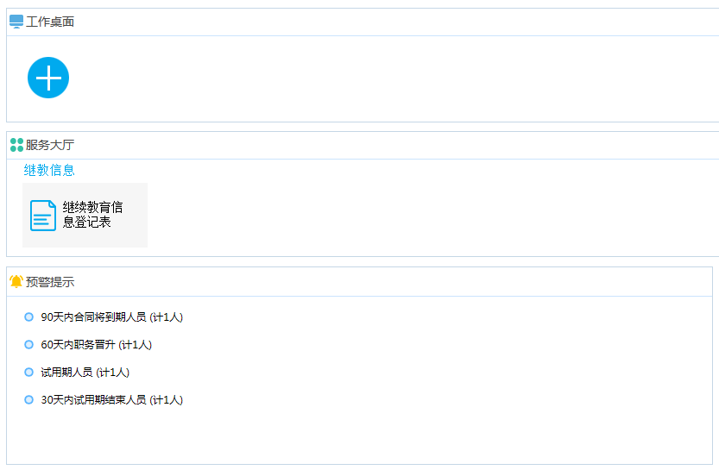
2、点击“”更新填报数据，然后导出Word或PDF形式的《继续教育信息登记表》。
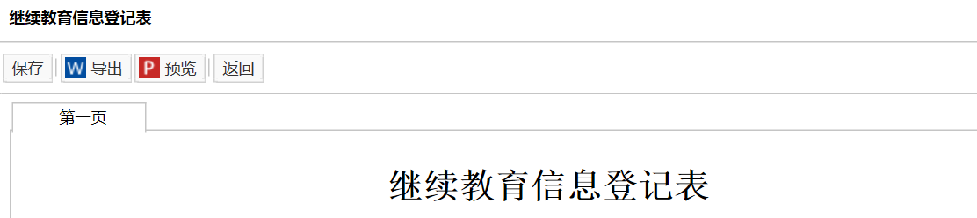
3、打印《继续教育信息登记表》提交人事处审核盖章，此登记信息将作为聘任专业技术职务或者申报评定上一级资格的依据。
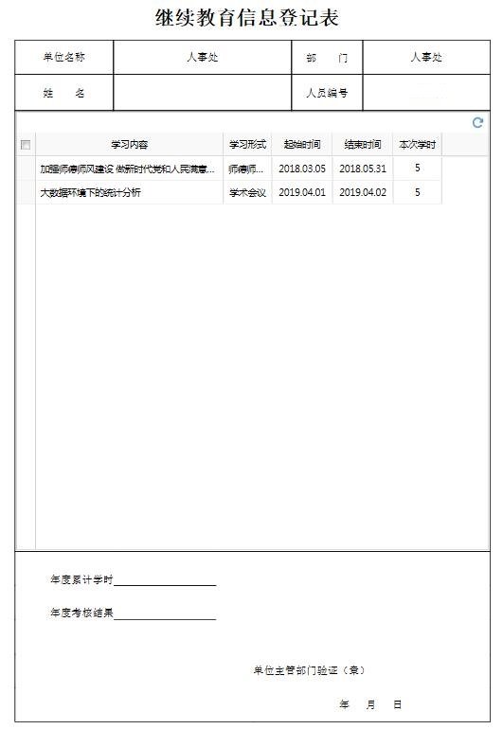
此处由人事处
审核盖章

